Win Note云笔记项目需求规约

需求分析

1项目名称：Win Note

2项目背景

3项目简述

4用户群分析

5可行性分析

6主要的功能性需求

7主要的非功能性需求

二.用例建模

下图为系统的整体用例图：

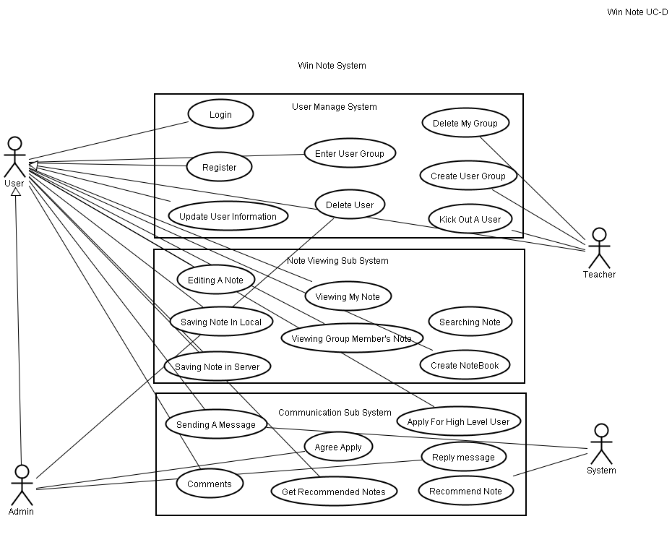

三.用例文字说明

用例ID：01 | 参与者：普通用户 | 用例名: Login
前置条件：1.0 用户启动程序
2.0 系统处于未登录状态

后置条件：1.0系统处于登录状态
2.0以对应的用户级别启动主窗口

基本事件流：1.0 用户输入账户
2.0 用户输入密码
3.0 确认密码是否正确
4.0 确认后取得用户信息
异常事件流：1.0 用户输入的账户不存在
1.1登录界面提示用户不存在错误信息
2.0 用户输入密码不正确
2.1登录界面提示输入密码不正确
分支事件流：1.0如果用户为系统管理员级别启动系统管理员专用界面
用例ID：02 | 参与者：普通用户 | 用例名：Register
前置条件：1.0用户未注册

后置条件：1.0添加一个新用户

基本事件流：1.0用户在登录界面上点击注册按钮
2.0弹出一个注册界面
3.0用户输入基本登录信息，和个人信息
4.0用户选择感信息的标签
5.0确认注册

异常事件流：1.0输入的用户名已经存在
1.1注册界面上显示错误提示，用户名已经存在

分支事件流：1.0无
用例ID：03 | 参与者：普通用户 | 用例名：
前置条件：1.0用户已经登录

后置条件：1.0用户信息更改

基本事件流：1.0用户点击菜单中的Menu->Modify Detail
2.0输入新的用户信息
3.0确认输入信息合法
4.0返回修改成功提示

异常事件流：1.0输入的信息不合法
1.1弹出提示标签

分支事件流：1.0无
用例ID：04 | 参与者：普通用户 | 用例名：Enter User Group
前置条件：1.0用户级别为普通用户
2.0当前用户不属于任何用户组中
后置条件：1.0将用户加入对应的用户组

基本事件流：1.0用户点击Menu->Join Member Group
2.0输入想加入用户组的名字
3.0系统给对应的老师发出一条加入声请
4.0老师批准该用户加入
5.0系统将该用户加入至该用户组下

异常事件流：1.0输入的用户组名不存在
1.1系统弹出提示信息，输入正确用户组名

分支事件流：1.0老师不批准该用户的加入
用例ID：05 | 参与者：管理员 | 用例名：Delete User
前置条件：1.0用户以管理员级别登录

后置条件：1.0对应用户信息删除

基本事件流：1.0管理员发现某个异常用户
2.0点击菜单中的删除账号按钮
3.0输入目标用户
4.0确认后完成删除

异常事件流：1.0无

分支事件流：1.0无
用例ID：06 | 参与者：老师 | 用例名：Delete My Group
前置条件：1.0用户以老师权限登录
2.0用户已经创建了一个用户组

后置条件：1.0该用户的用户组取消
2.0所有的该组的用户离开用户群

基本事件流：1.0用户选中用户组菜单下的Dismiss按钮
2.0确认删除后用户组消失

异常事件流：1.0无

分支事件流：1.0无
用例ID：07 | 参与者：老师 | 用例名：Create User Group
前置条件：1.0用户以老师级别登录
2.0该用户未用户任何一个用户组，也不是一个组的成员

后置条件：1.0创建一个新的用户组

基本事件流：1.0用户按下Apply->New Group
2.0系统向任一位管理员发送一个声请创建用户组请求
3.0管理员批准请求
4.0用户拥有一个新用户组
异常事件流：1.0声请的用户组已经存在
1.1系统弹出一个错误提示，用户组名已经存在

分支事件流：1.0无
用例ID：08 | 参与者：老师 | 用例名Kick Out A User
前置条件：1.0登录用户为老师级别
2.0该用户拥有一个用户组
后置条件：1.0一位用户从该用户组中离开

基本事件流：1.0用户在用户组列表中选中一位想踢出的用户
2.0按下踢出按钮
3.0确认踢出核实信息

异常事件流：1.0无

分支事件流：1.0无
用例ID：09 | 参与者：普通用户 | 用例名：Editing A Note
前置条件：1.0用户登录系统
2.0用户已经拥有一个笔记本

后置条件：1.0对应笔记本中添加了一份新笔记

基本事件流：1.0用户选择一个现有的笔记本
2.0点击新建笔记按钮
3.0输入标题，并完成内容编辑

异常事件流：1.0未保存下就关闭
1.1系统提示警告信息

分支事件流：1.0无
用例ID：10 | 参与者：普通用户 | 用例名：Saving Note In Local
前置条件：1.0已经编辑完成一篇新笔记

后置条件：1.0在本地文件系统上创建一个笔记文件

基本事件流：1.0用户在编辑界面上选择本地保存按钮
2.0确认后保存成功

异常事件流：1.0无

分支事件流：1.0如果已经有同名笔记本，覆盖旧的
用例ID：11 | 参与者：普通用户 | 用例名：Saving Note in Server
前置条件：1.0已经编辑完成一篇新笔记

后置条件：1.0在服务器端上创建一个笔记文件

基本事件流：1.0用户在编辑界面上选择本地保存按钮
2.0用户输入至少一个笔记的标签
3.0确认后保存成功

异常事件流：1.0同用户已经创建了一篇同名的
分支事件流：1.0无
用例ID：12 | 参与者：普通用户 | 用例名:Viewing My Note
前置条件：1.0用户已经登录系统

后置条件：1.0无

基本事件流：1.0在笔记本浏览视图中选中一篇笔记
1.1在摘由浏览中选中一篇笔记
2.0编辑视图下显示出选中的笔记
异常事件流：1.0无

分支事件流：1.0无
用例ID：13 | 参与者：普通用户 | 用例名：Searching Note
前置条件：1.0用户登录系统

后置条件：1.0无

基本事件流：1.0用户输入想要搜索的笔记的关键字
2.0系统将搜索的笔记显示在摘要栏中
3.0用户可以选中其中一篇查看

异常事件流：1.0查找的笔记不存在
1.1摘要栏清空

分支事件流：1.-0无
用例ID：14 | 参与者：普通用户 | 用例名：Create NoteBook
前置条件：1.0用户登录系统

后置条件：1.0该用户拥有一本新的笔记本

基本事件流：1.0用户在记事本试图下，选择创建新记事本
2.0输入新记事本名，确定

异常事件流：1.0用户拥有同名记事本
1.1系统提示信息，并要求重新输入名字

分支事件流：1.0无
用例ID：15 | 参与者：普通用户 | 用例名：Sending A Message
前置条件：1.0用户登录系统

后置条件：1.0无

基本事件流：1.0用户选择发信对象
2.0填写信息内容
3.0确认发送

异常事件流：1.0发送对象不存在
1.1系统阻止发送

分支事件流：1.0在声请功能时，系统发送系统级的信息
1.1声请创建用户组时，系统像管理员发送信息
1.2声请成为老师级用户时，系统像管理员发送信息
1.3声请推荐一篇笔记时，系统像管理员发送信息
2.0在浏览笔记时，用户可对作者发送用户级的信息
用例ID：16 | 参与者：普通用户 | 用例名：Comments
前置条件：1.0用户正在浏览一篇笔记

后置条件：1.0对应笔记添加一条评论信息

基本事件流：1.0用户打开一篇笔记
2.0在评论栏里查看，添加对该笔记的意见或建议

异常事件流：1.0无

分支事件流：1.0无
用例ID：17 | 参与者：管理用 | 用例名：Agree Apply
前置条件：1.0用户以管理员级别登录
2.0收到一条系统级的声请

后置条件：1.0对应声请批准或拒绝

基本事件流：1.0用户打开信息界面
2.0浏览一条声请信息
3.0选择批准声请，或拒绝声请

异常事件流：

分支事件流：1.0批准声请时，系统
用例ID：18 | 参与者：系统 | 用例名：Get Recommended Notes
前置条件：1.0用户登录系统

后置条件：1.0显示主页推荐笔记

基本事件流：1.0系统向用户发送符合用户感兴趣的领域的几篇推荐笔记
2.0推荐笔记在主界面上进行显示

异常事件流：1.0无

分支事件流：1,0无
用例ID：18 | 参与者：普通用户 | 用例名：Apply For High Level User
前置条件：1.0用户登录系统
2.0用户为普通用户级别

后置条件：1.0该用户转变为老师级别

基本事件流：1.0用户选中菜单中行的Apply->New Teacher
2.0系统向管理员发出一个升级声请
3.0管理员批准声请
4.0用户级别变更

异常事件流：1.0无

分支事件流：1.0管理员拒接声请

用例ID：18 | 参与者：普通用户 | 用例名：Reply message
前置条件：1.0用户以普通用户级别登录
2.0用户收到一条用户级别的消息

后置条件：1.0无

基本事件流：1.0用户打开信息浏览界面
2.0阅读一条用户级的信息
3.0填写回复信息，并确认回复

异常事件流：1.0无

分支事件流：1.0选择不回复信息
用例ID：19 | 参与者：系统 | 用例名：Recommend Note
前置条件：1.0有一个选定好喜好内容的用户登录系统

后置条件：1.0无

基本事件流：1.0系统确认一个用户的登录完成
2.0检索推荐级别的笔记
3.0核对用户的喜好，选出符合的笔记
4.0将对应的笔记在用户主界面上展示

异常事件流：1.0无符合要求的笔记
1.1系统返回空结果提示
2.0用户无喜好标签
2.1系统提示用户选定几个喜好的标签

分支事件流：1.0无

